
ФУДБАЛСКИ САВЕЗ ГРАДА КРАГУЈЕВЦА
34000 К Р А Г У Ј Е В А Ц, Драгослава Срејовића 29
Тел. / фах: 034/334-990, Жиро рачун бр. 160-51335-10

С Л У Ж Б Е Н И Н А Л О Г

За обављање дужности: СУДИЈЕ – ДЕЛЕГАТА - ПОСМАТРАЧА
на ПРВЕНСТВЕНОЈ – КУП – утакмици
Д Р У Г Е Г Р А Д С К Е Л И Г Е

ФК ” _____________________________” - ФК ” ____________________________ ”

која се игра __________ 202 __. год. са почетком у ______ часова, у _____________________,

за коју су делегирани:

- СУДИЈА УТАКМИЦЕ ____________________________ из _____________________
- ПРВИ ПОМОЋНИК ____________________________ из _____________________
- ДРУГИ ПОМОЋНИК ____________________________ из _____________________
- ДЕЛЕГАТ УТАКМИЦЕ ____________________________ из _____________________
- ПОСМАТРАЧ ____________________________ из _____________________

Сваки оправдани отказ у писаној форми доставити канцеларији Савеза најкасније до четвртка до 14⁰⁰ часова

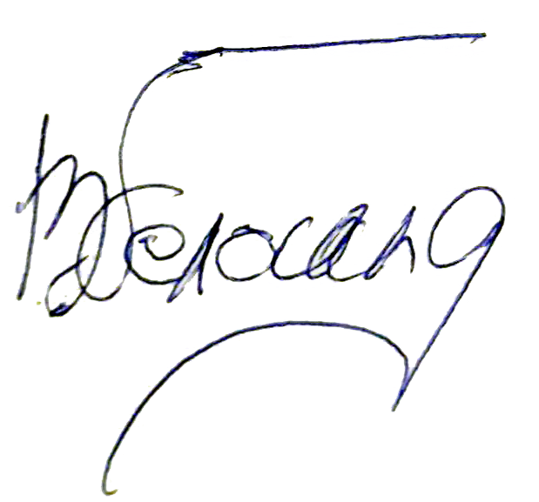
К р а г у ј е в а ц
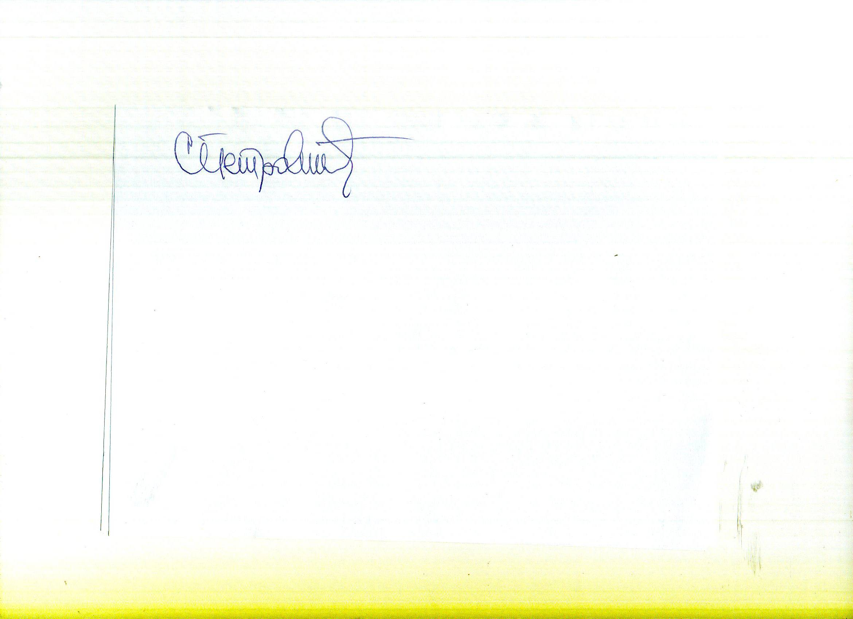
КОМЕСАР ЗА TAKMИЧЕЊЕ КОМИСИЈА ЗА ДЕЛЕГИРАЊЕ СУДИЈА

____________________________ ________________________________
(Свето Петровић) (Вељко Белоица)

П Р И З Н А Н И Ц А

На _________________ динара ________________________________________________ (словима)

примљених од ФК ” ______________________________ ” из _______________________________

на име суђења – помоћног суђења – вршења делегатске - посматрачке дужности на одиграној

утакмици од _____________ 202 ___ год. у _________________________ између:

ФК ” _____________________________________ ” - ФК ” _______________________________ ”

Дневница судије 2.000,00 дин. ___________________ динара Дневница делегата 1.400,00 дин. ____________ ___________________ динара Трошкови превоза ___________ ___________________ динара

СВЕГА: ___________________ динара

Н а п л а т и о:

 |  | 1. ________________________________________
 |  | 2. ________________________________________
У ________________________ |  | 3. ________________________________________
_______________ 202 ___ год. |  | 4. ________________________________________

Н а п о м е н а:

- Службени налог и признаницу попуњава одређено службено лице на основу одлуке о усвојеном Трошковнику Савеза, а потписују службена лица са утакмице.
- Износ наплаћених трошкова обавезно унети у Записник утакмице.
- Судија утакмице је дужан да у року од 48 сата по одиграној утакмици достави Савезу СУДИЈСКИ ИЗВЕШТАЈ, а делегат комплетну документацију са утакмице.
- Ако се утакмица не игра, судије наплаћују 30% од дневнице и путне трошкове, а делегат пун износ дневнице и путне трошкове

